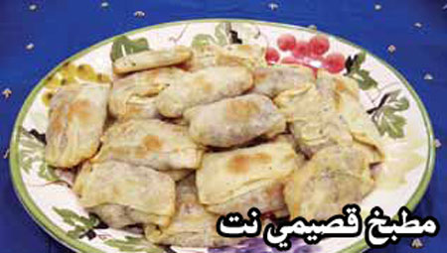

- فطاير باللحمة

المقادير:

ـــ كيس طحين
ـــ ملعقة صغيرة ملح
ـــ ملعقة سكب كبيرة ممسوحة سمنة
ـــ3 ملاعق كبيرة سكر
ـــ كوبان ونصف الكوب إلى ثلاثة أكواب ماء حسب استيعاب العجينة
الحشوة: كيلو لحمة غنم وبهارات و7 حبات بصل وكوب صنوبر محمص

الطريقة:

1- نضع السمنة على نار هادئة حتى تسيح، نضيف السمنة بعد أن تبرد إلى الطحين مع بقية المقادير.
2- نبدأ بعجن المقادير مع إضافة الماء بالتدريج حتى تتكون لدينا عجينة لينة.
3- نحضر صينيتين مستطيلتين نضع فيهما مازولا، ثم نقطع العجينة كلها إلى حبات مدورة صغيرة بحجم الجوزة، ثم نضع الحبات في الصينيتين ونغطيهما، ونضعهما في مكان دافىء مدة ثلاث ساعات.
4- على سطح طاولة نضع قليلا من المازولا، ثم نبدأ بأخذ حبة من العجينة ونرقها حتى تصبح شفافة وحجمها كبيرا ثم نردها على بعضها ثلاث مرات، ثم نضع اللحمة بالوسط ونلفها على شكل مستطيل.
5- يمكن أن نحشو العجينة نفسها بالجبنة مع البقدونس أو الزعتر الأخضر ثم نعملها على شكل مثلث.

